|  |  |  |  |
| --- | --- | --- | --- |
| **Данные заказчика** | | **Заполняет сотрудник завода** | |
| Заказчик |  | Заказ № |  |
| Объект |  | Дата |  |
| ФИО |  | Менеджер |  |
| Контакты |  | Примечания |  |

**РЕШЁТКА РД-Пф (решётка перфорированная с отбортовкой)**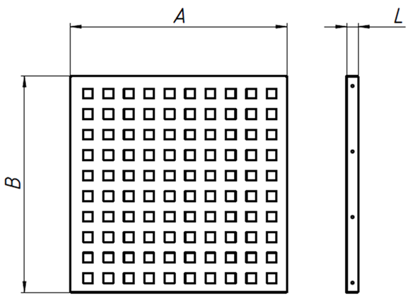

|  |  |  |  |  |
| --- | --- | --- | --- | --- |
| **АхВ,мм** | **Длина, L , мм (по стандарту 30 мм)** | **Цвет , RAL** | **Кол-во, шт** | **Примечание** |
|  |  |  |  |  |
|  |  |  |  |  |
|  |  |  |  |  |
|  |  |  |  |  |
|  |  |  |  |  |
|  |  |  |  |  |
|  |  |  |  |  |
|  |  |  |  |  |